Chap 3 – Dénombrement (série 2)

34. Il y en a 4¹⁵ soit plus d’un milliard. Réfléchir par question combien de choix $4×4×…×4=4^{15}$ (15 fois)
35. Il y en a 10¹⁴ soit cent mille milliards. Réfléchir par bande combien de choix $10×10×…×10={10}^{14}$
36. Il y en a 2⁸ = 256. Réfléchir par bits combien de choix $2×2×…×2=2^{8}$
37. Il y en a 10¹⁰. Réfléchir par chiffre du numéro combien de choix $10×10×…×10={10}^{10}$
38. 38 × 37 × 36 = 50 616. Réfléchir 1er place : 38 choix, 2e place : 37 choix…
39. Il y en a 5 × 4 × 3 × 2 × 1 = 120. Réfléchir 1er place : 5 choix, 2e place : 4 choix…
40. Il y en a 35 × 34 × 33. Réfléchir Président : 35 choix, Secrétaire : 34 choix…
41. Il y en a 4 × 3 × 2 × 1 = 24. Réfléchir 1er lettre : 4 choix, 2e lettre : 3 choix…
42. 1. Il y en a7 ! = 5 040. Réfléchir 1er place : 7 choix, 2e place : 6 choix…
2. Il y en a 4 ! × 3 ! = 144. Réfléchir 1er place garçon : 4 choix, 2e place garçon : 3 choix…
3. Il y en a 144 également. Réfléchir GFGFGF : 1er place garçon : 4 choix, 2e place fille : 3 choix…
43. Il y en a 10 × 9 × 3 = 270. Réfléchir 1er place & 2e place identique : 10 choix, 3e place : 9 choix
1er place & 3e place identique : 10 choix, 2e place : 9 choix
2e place & 3e place identique : 10 choix, 1er place : 9 choix

44. Il y a 23 × 22 × 21 tiercés et 23 × 22 × 21 × 20 × 19 quintés. Réfléchir 1er place : 23 choix, 2e place : 22 choix…
45. 1. Il y a 7 ! anagrammes. Réfléchir 1er lettre : 7 choix, 2e lettre : 6 choix…
2. Il y en a 4 × 5 ! × 3. Réfléchir 1er lettre : 4 choix, dernière lettre : 3 choix, il reste 5 lettres…
3. Il y en a 3 × 5 ! × 2. Réfléchir 1er lettre : 3 choix, dernière lettre : 2 choix, il reste 5 lettres…
4. Il y en a 4 × 5 ! × 3. Réfléchir 1er lettre : 4 choix, dernière lettre : 3 choix, il reste 5 lettres…
5. Il y en a 3 × 5 ! × 4. Réfléchir 1er lettre : 3 choix, dernière lettre : 2 choix, il reste 5 lettres…
47. 1. a) Il y en a 6 ! = 720.
b) Une seule.
2. De 4 ! × 2 ! = 48 façons.

Chap 3 – Dénombrement (série 2 - problèmes)

65. 1. Un arbre à six branches, trois fois de suite.
2. Il y en a 6³.
3. Il y en a 6.
4. Il y en a 6 × 5 × 4 = = $A_{3}^{6}$. Sans remise et avec ordre
5. Il y en a 6 × 5 × 1 + 6 × 1 × 5 + 5 × 6 × 1.
66. 1.
 | + | – | Total
A | 381 | 72 | 453
B | 62 | 12 | 74
AB | 28 | 5 | 33
O | 350 | 90 | 440
Total | 821 | 179 | 1 000
2. Il y en a 28.
3. Il y en a 453 + 821 – 381 = 873.
67.
1.  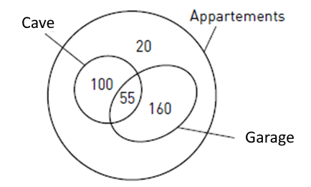 | 2. Il y en a 100.  3. Il y en a 335 – 20 = 315.
69. 1. Il y en a 8⁵.
2. Avec les vides cela donne 9⁵ = 59 049.
70. Il y en a 5 !.

71. 1. Avec remise et avec ordre
a) Il y en a 5³.
b) Il y en a 4³.
c) Il y en a 9³ – 5³.
d) Il y en a 3 × 5 × 4². Réflexion : on ne connait pas la place du jeton vert : 1e, 2nd ou 3e
2. Sans remise et avec ordre
a) Il y en a 5 × 4 × 3 = $A_{3}^{5}$.
b) Il y en a 4 × 3 × 2 = $A_{3}^{4}$..
c) Il y en a 9 × 8 × 7 – 5 × 4 × 3 = $A_{3}^{9}-$ $A_{3}^{5}$.
d) Il y en a 5 × 4 × 3 = $A_{1}^{5}×A_{2}^{4}$.
3. Sans remise et sans ordre

72. 1. Il y en a 10 × 11.
2. Dans 4 × 7 cas.
3. Dans 4 × 4 cas.
4. Dans 6× 7 cas.
5. Dans 6 × 4 cas.

85. Sondage
1.  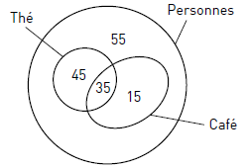 | 2. Il y en a 45.  3. Il y en a 15.  4. Il y en a 55.  5. Il y en a 95.

86. Prévention
1.  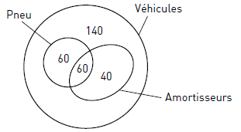 | 2. Il y en a 60.  3. Il y en a 40.  4. Il y en a 140.  5. Il y en a 160.

87. Des animaux
1.  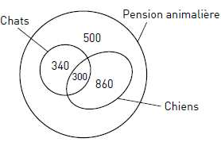 | 2. Il y en a 860.  3. Il y en a 340.
1.
88. Histoire de dés
Il y en a 6 × 4 = 24.
89. Alphabet
1. avec remise et avec ordre Car il y a 24 lettres et pour les mots de deux lettres c’est 24² = 576.
2. sans remise et avec ordre Il y en a 24 de longueur 1 et 24 × 23 = $A_{2}^{24}$ de longueur 2.
3. Le nombre de mots possibles est 24³ et le nombre de mots simples est 24 × 23 × 22 = $A_{3}^{24}$.
4. Le nombre de mots possibles est 24⁵ et le nombre de mots simples est 24 × 23 × 22 × 21 × 20 = $A_{5}^{24}$.
90. Test
Il a 2⁴ façons de répondre.
91. Puissance de dix
1. Il en existe 10⁵
2. Il y a 3, 12, 21 30, 102, 120, 111, 201, 210, 300,… soit 1 + 3 + 6 + 10 + 15 +…
Ce qui donne donc de plus à chaque fois
92. Nombres à 10 chiffres
Rappel : le premier nombre à 10 chiffres est 1 000 000 000
et le dernier nombre à 10 chiffres est 9 999 999 999
C’est-à-dire le chiffre des milliards est entre 1 en 9, soit 9 possibilité

1. Il y en a 9 × 10⁹ avec remise et avec ordre
2. Il y en a 9 × 9 ! =9 × $A_{9}^{9}$. sans remise et avec ordre
3. Il y en a 4 × 5⁹ + 5 × 5⁹ = 9 × 5⁹ Réflexion :
⦁ soit le 1er nombre est pair alors 4 × 5 × 5 × 5 × … × 5 = 4 × 5⁹
⦁ soit le 1er nombre est impair alors 5 × 5⁹

